Кукла Катя у нас в гостях

(Занятие во II группе раннего возраста)
Айсылу ИСХАКОВА, Динара ХАЙРУЛЛИНА,
воспитатели I квалификационной категории детского сада №4 «Светлячок» г. Азнакаево
Цель: развивать активную речь, мелкую моторику, умение повторять слова и звукосочетания, развивать чувство ритма.
Задачи:
воспитательные:вызывать эмоциональную отзывчивость на художественное слово;
обучающие и развивающие:
- побуждать внимательно слушать потешки и стихи и понимать их содержание;
- побуждать подражать взрослому, производить действия в соответствии с текстом;
- расширять опыт познавательного общения со взрослыми;
- развивать мелкую моторику пальцев рук;
- закрепить представление детей о цвете.
Материалы и оборудование: кукла Катя, поднос для рисования, манка, баранки.
Предварительная работа: пальчиковая гимнастика, изучение потешек, стихов.
Ход занятия
(Дети сидят на стульчиках на ковре.)
Воспитатель. Ребята, посмотрите, сколько у нас гостей сегодня! Давайте поздороваемся. (Дети здороваются.) Какие ребята у нас хорошие и добрые. Посмотрите, и солнышко проснулось! (Пальчиковая гимнастика «Солнышко».)
Солнышко, солнышко,
Погуляй у речки. (Шевелят пальцами обеих рук.)
Солнышко, солнышко,
Разбросай колечки. (Быстро сжимают и разжимают кулаки.)
Мы колечки соберем,
Золоченые возьмем. (Делают хватательные движения щепотью.)
Покатаем, поваляем. (Круговыми движениями трут ладонь о ладонь.)
И назад тебе вернем. (Поднимают руки вверх, раздвинув пальцы.)
Молодцы! Давайте звонко-звонко похлопаем в ладоши и улыбнемся. (Стук в дверь..)
Воспитатель. Слышите? Еще кто-то к нам спешит! (Вносит куклу.) Кто ты? Как тебя зовут?
Кукла. Здравствуйте, малыши! Я – кукла Маша!
Воспитатель.
Куколка – красавица
Всем ребятам нравится.
Кукла синеглазая,
С длинными ресницами,
Алыми губами –
Полюбуйтесь сами!
Воспитатель. Дети, а давайте мы угостим нашу куклу. А чем ее угостить? Давайте испечем бараночки! А Катя посмотрит, какие мы с вами умелые, какие пальчики у нас ловкие! (На манке указательным пальцем каждый из детей рисует круги – бараночки.)
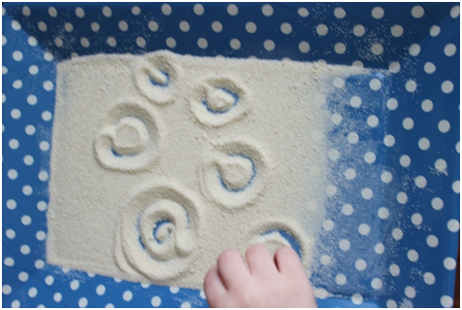
(Воспитатель читает потешку.)
Ай, качи-качи-качи!
Глянь – баранки, калачи,
Глянь – баранки, калачи!
С пылу, с жару, из печи,
С пылу, с жару, из печи –
Все румяны, горячи
Воспитатель. Вот какие бараночки красивые получились! Поставим их в печку. А пока они пекутся, повторим потешку. (Совместное чтение потешки.)
Воспитатель. А пока наши бараночки пекутся, мы с куклой Катей поиграем. Посмотрите, какие у нее маленькие ручки и пальчики. А теперь посмотрите на свои ладошки. Где же, где же наши ручки? Где ладошки? Покажите! Вот они! (Дети показывают ладошки.)
А где пальчики, девочки и мальчики? (Растопыривают пальчики.)
Пляшут наши пальчики! Вот они, вот они. (Двигают пальчиками.)
Спрячем наши пальчики в кулачки, в кулачки. (Сжимают кулачки.)
Теперь споем Кате песенку про дождик.
Дождик кап,
Дождик кап,
То сильней, то тише. (Дети указательным пальцем одной руки постукивают по ладошке другой руки.)
Не стучи,
Не стучи,
Не стучи по крыше.
Не послушный такой
Перестань не лейся. (Грозят пальчиком.)
Заходи, к малышам,
И в тепле погрейся. (Обоими ручками зовут к себе.)
Воспитатель. Ребята, а сейчас давайте поиграем с Катей в подвижную игру «Солнышко и дождик».
Солнышко. Идите гулять! (Дети ходят и бегают.)
После слов «Дождик! Скорей домой!» (Они бегут на свои места.)
Когда воспитатель снова произносит: «Солнышко! Можно идти гулять».
(Игра проводится несколько раз.)
Воспитатель. Какие ребятки у нас молодцы! Стихи и потешки рассказывали, песни пели, в игру играли. А Кате понравилось?
Кукла. Очень понравилось! Я хочу поиграть с вами ещё, у меня есть полянка с цветочками, посадите бабочек на цветочки, цвет бабочки и цветка должны совпадать.
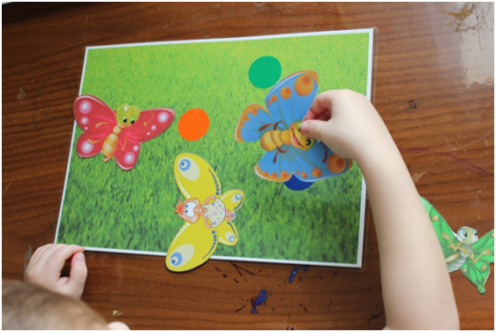
Воспитатель. Очень интересная игра, молодцы, дети! А чем же так вкусно пахнет? (Дети выполняют дыхательную гимнастику: вдох носом, выдох через рот.) Это же наши бараночки испеклись! Угощайтесь, ребятишки, сами да про гостей не забудьте! (Угощение.)

